Miej oko na dom - przydatne zastosowania smart kamery wewnętrznej.
Lubisz mieć wszystko pod kontrolą? Dbasz o bezpieczeństwo domu i jego mieszkańców? Sprawdź jakie możliwości daje wewnętrzna smart kamera. Szczegóły znajdziesz w naszym artykule.

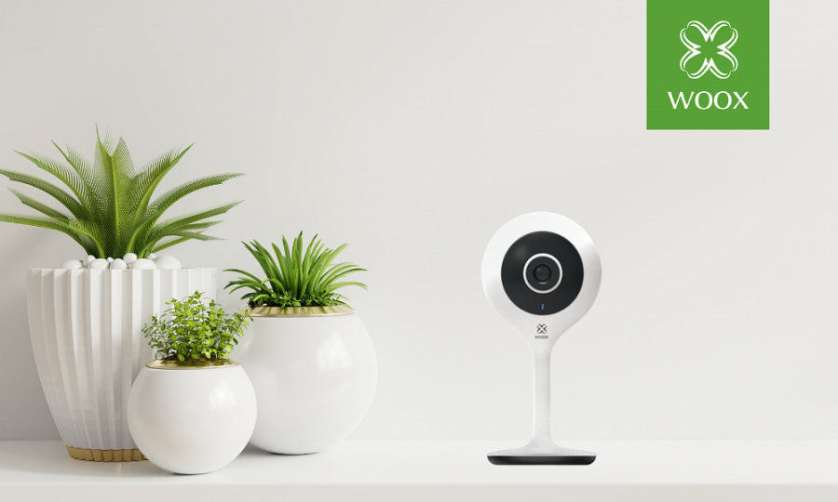

Smart kamera to małe, nowoczesne urządzenie o wielkich możliwościach. Monitoruje dom, łatwo można nią sterować z poziomu smartfona lub tabletu, pozwoli połączyć się z domownikami, a także można używać jej nocą. Taka właśnie jest Smart Kamera IP WiFi HD 1080P marki Woox. W poniższym artykule przedstawimy przydatne zastosowania i funkcje tego urządzenia. Nie spuszczaj swojego domu z oka i żyj smart!

Ochrona podczas nieobecności
Jeżeli chcesz zwiększyć poziom bezpieczeństwa w Twoim domu, to rozwiązanie jest właśnie dla Ciebie. Smart kamera na bieżąco będzie monitorowała wszystko to, co dzieje się domu podczas Twojej nieobecności. Wystarczy podłączyć ją do domowej sieci WiFi, a łatwe sterowanie urządzeniem umożliwi darmowa aplikacja Woox Home, która oferuje kilka przydatnych funkcji. W przypadku wykrycia niepożądanego ruchu lub dźwięku wyśle specjalne powiadomienie na smartfona, lub tablet. Ale to nie wszystko. Wysyłając przez aplikację komunikaty głosowe, kamera, odtwarzając je, znakomicie spełnia rolę prewencyjną, odstraszając potencjalnych intruzów. Ponadto kamera posiada wbudowany slot na kartę MicroSD (do 128 GB pamięci). Dzięki tej opcji umożliwi rejestrację bieżących zdarzeń w domu.

Monitorowanie snu

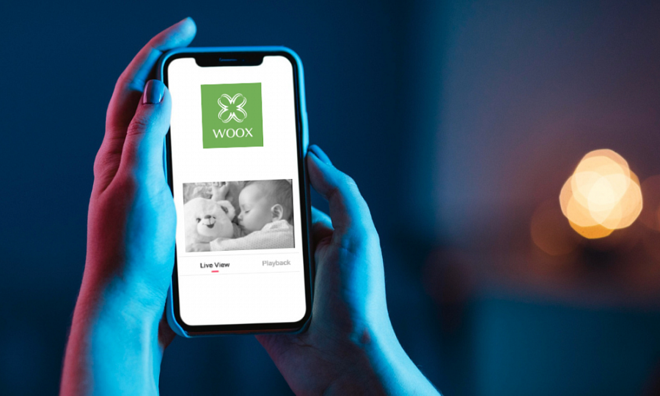

Ze smart kamerą Woox możesz monitorować na żywo sen Twojej małej pociechy. Gdy Twoje dziecko śpi za ścianą, Ty w tym czasie możesz w spokoju wykonywać inne obowiązki. W razie przebudzenia, na Twoim telefonie pojawi się powiadomienie o wykrytym dźwięku płaczu lub wykryciu poruszenia. Co więcej, urządzenie posiada diodę podczerwieni o zasięgu do 10 m, która sprawia, że kamerę możesz używać również w nocy.

Łącz się z bliskimi
Smart kamera Woox umożliwia dwukierunkową komunikację, dzięki temu bezproblemowo pozwoli Ci połączyć się z domownikami z dowolnego miejsca na ziemi z dostępem do internetu. Funkcja ta może być wyjątkowo przydatna jeżeli dużo podróżujesz, a chcesz pozostać w kontakcie ze swoimi bliskimi w domu. Również w czasie pandemii, kiedy często jesteśmy skazani na izolację ta opcja smart kamery, pozwoli cieszyć się kontaktem za pośrednictwem obrazu i dźwięku w bardzo dobrej jakości.

Zwierzęta domowe

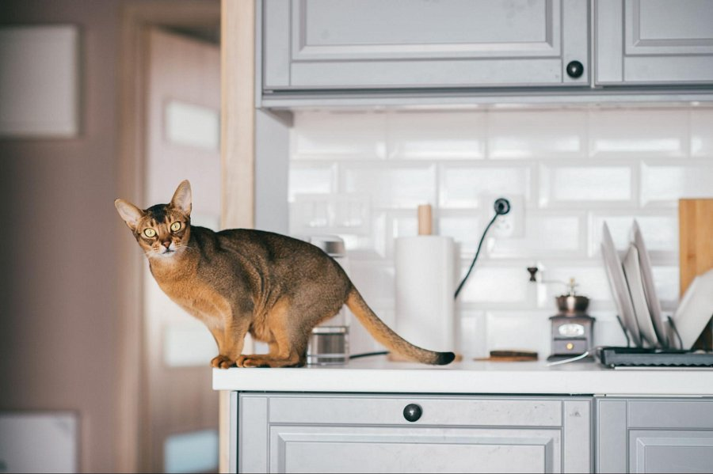

Pewnie większość właścicieli kotów i psów zastanawia się, co pupile porabiają podczas ich nieobecności. Czy wasz ukochany pies na pewno nie wchodzi na kanapę, jak skarpetki z szuflady trafiają na środek salonu oraz czy skargi sąsiadów są zasadne? Tego wszystkiego dowiecie się dzięki monitoringowi smart kamerą. Ten obraz nie tylko zaspokoi waszą ciekawość, ale będzie również piękną, a może i zabawną filmową pamiątką wybryków pupila.

Parametry techniczne:

l Sensor optyczny: CMOS 1/3"
l Obiektyw: 2 megapiksele
l Minimalne natężenie oświetlenia:
l Obraz w kolorze: 0.01 Lux @F1.2
l Obraz czarno-biały: 0.001 Lux @F1.2
l Obiektyw: 4mm F2.0
l Kąt widzenia: 115°
l Zasięg IR: do 10m, filtr podczerwieni typu ICR
l Standard kompresji wideo: H.264
l Ilość klatek: 1 ~25 klatek/s
l Maksymalna rozdzielczość: 1960x1080 (1080P)
l Audio: dwukierunkowe (wbudowany głośnik i mikrofon)
l Komunikacja bezprzewodowa: IEEE 802.11b/g/n 2,4GHz
l Zasilanie: USB 5V 1A
l Obsługa kart MicroSD: do 128GB
l Temperatura pracy: -20° - 55°C
l Wymiary: 53x32x110 mm
l Kolor: biały

Produkt kupisz tutaj:
Allegro: https://bit.ly/AllegroWoox
Sklep dystrybutora: https://netinet.pl

Dystrybutor marki WOOX w Polsce:
Netinet sp z o.o.
Arkuszowa 18,
01-934 Warszawa
tel: 22 213 11 50
e-mail: info@netinet.pl

